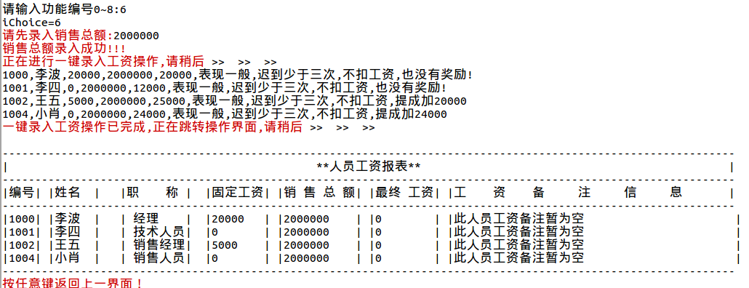
没有改变某些值,虽然操作已经完成了

